
117607, Мичуринский проспект 49 | Tel: (095) 737-3389, 737-3390

DES-1009G
9-ти портовый коммутатор с 8 портами 10/100 Ethernet и портом Gigabit Ethernet на медь для малых рабочих групп

DES-1009G является коммутатором с 8-ми ортами Ethernet 10/100 Мбит/с NWay и одним портом 1000 Мбит/с Gigabit Ethernet. DES-1009G обеспечивает решение для рабочих групп позволяющее увеличить пропускную способность сети посредством снижения времени отклика сервера на запросы клиентов. DES-1009G с успехом может использоваться начиная от малых предприятий и начиная подразделениями крупных организаций.  DES-1009G полностью соответствует стандартам IEEE 802.3 10BASE-T, IEEE 802.3u 100BASE-TX и IEEE 802.3ab 1000BASE-T. Он использует протокол CSMA/CD формата передачи данных. Дополнительно, DES-1009G поддерживает режим полного дуплекса и управления потоком. DES-1009G обеспечивает высокоскоростную коммутацию 10/100 Мбит/с Fast Ethernet и максимальную гибкость посредством возможности подключения с динамическим автоопределением к 10/100/1000 Мбит/с сегменту, серверу или рабочей станции. | 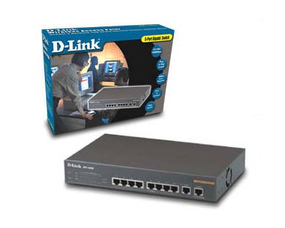

DES-1009G использует метод коммутации «store and forward» для поддержки адаптации к скорости передачи и преобразования протоколов. DES-1009G имеет неблокирующую архитектуру по пересылке данных и скорости фильтрации по каждому порту. DES-1009G оборудован встроенными портами с автоопределением NWay, которые автоматически опознают правильную скорость передачи и режим полного -/полудуплекса в зависимости от работы подключенного устройства.

DES-1009G обеспечивает динамическую фильтрацию и статическую фильтрацию пакетов посредством таблицы MAC-адресов с возможностью автообучения. DES-1009G поставляется с таблицей 4096 MAC-адресов и алгоритмом обучения hashing адресов устройств.

DES-1009G может помочь защитить локальную сеть от широковещательных штормов посредством фильтрации данных и предотвратить неэффективное использование полосы пропускания для поддержания скорости передачи на максимально высоком уровне. DES-1009G имеет 3 светодиодных индикатора по каждому порту (скорость соединения, статус порта и сетевая активность).

Технические параметры

Стандарты | - IEEE 802.3 10BASE-T Ethernet  - IEEE 802.3u 100BASE-TX FAST Ethernet  - IEEE 802.3ab 1000BASE-T Gigabit Ethernet  - Автосоглосования NWay ANSI/IEEE 802.3  - Управление потоком IEEE 802.3x
Протокол | CSMA/CD
Скорость передачи данных | - Ethernet: 10 МБит/с (полудуплекс); 20 МБит/с (полный дуплекс)  - Fast Ethernet: 100 МБит/с (полудуплекс); 200 МБит/с (полный дуплекс)  - Gigabit: 1000 МБит/с (полудуплекс); 2000 МБит/с (полный дуплекс)
Топология | «Звезда»
Количество портов | - 8 портов 10/100 МБит/с NWay Ethernet MDI-X  - 1 совмещенный порт Uplink MDI-II 10/100 МБит/с NWay  - 1 порт 10/100/1000 МБит/с NWay Gigabit Ethernet Auto-MDI port
Питание | 100-240 В, 50/60 Гц (внутренний блок питания)
Потребляемая мощность | До 30 Вт
Рабочие температуры | 0° ~ 50° Цельсия
Температуры хранения | -10° ~ 70° Цельсия
Влажность | 5% ~ 95%, без образования конденсата
Габариты | 280 x 180 x 44 мм
Вес

Информация для заказа
Модель | Описание
DES-1009G/E | Неуправляемый 9-ти портовый коммутатор c 8 портами 10/100 и 1 медным портом 10/100/1000 Gigabit. Поставляется с внешним блоком питания под используемый в России тип силовых розеток

Начало поставок
4-ый квартал 2001 года

